**软件文档生成器配置教程**

1. **下载并安装所需的软件**
2. 下载软件

该生成器一共需要三个软件，分别是doxygen.exe、graphviz.exe和htmlhelp.exe，一般最后一个软件windows系统都会自带，所以只需要前两个软件即可。下载地址为：

<https://pan.baidu.com/s/1KZazoA4JW19N5v7mQKS5yw>

1. 安装软件

（1）首先安装doxygen.exe。双击安装文件开始安装，安装过程如下。

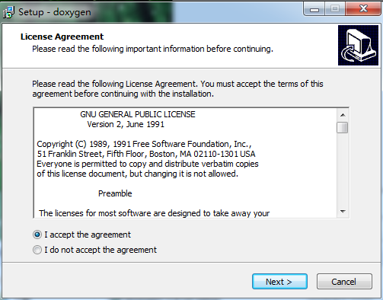

一路Next，选择安装路径后等待安装完成即可。

（2）其次安装graphviz.exe。双击安装文件开始安装，同样选择好安装路径后等待安装完成即可。

这样，所需两个软件就安装完成了。

1. **配置环境**

主要需要配置的就是doxygen.exe。进入doxvgen.exe的安装路径下的bin文件夹，双击运行doxywizard.exe，进入配置界面。配置过程分为基础配置和高级配置。

1、基础配置。

（1）定位到Wizard->Project，完成如下图的配置；

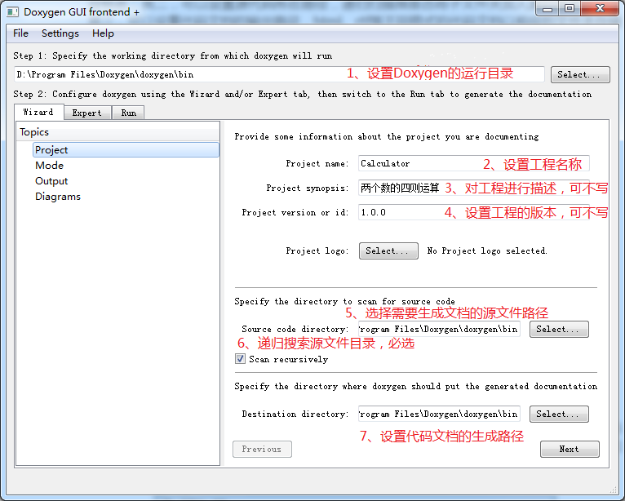

（2）完成以上配置后点击Next，定位到Wizard->Mode，完成如下图的配置；

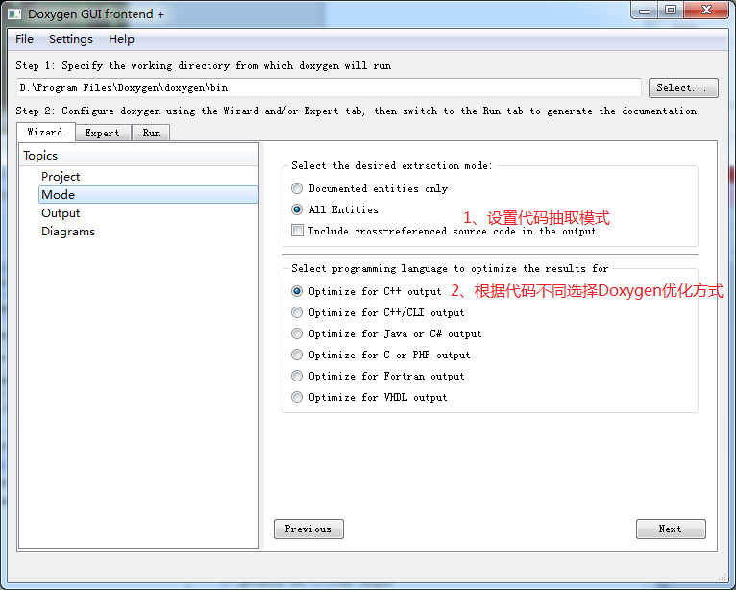

（3）然后点击Next，定位到Wizard->Output，完成如下图的配置；

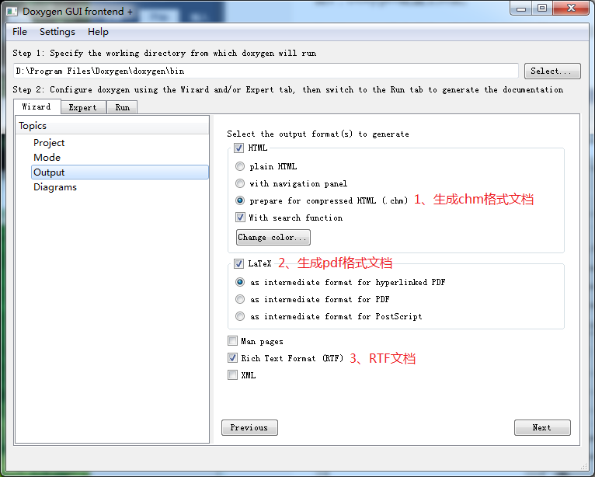

（4）点击Next，定位到Wizard->Diagrams，完成如下图的配置。

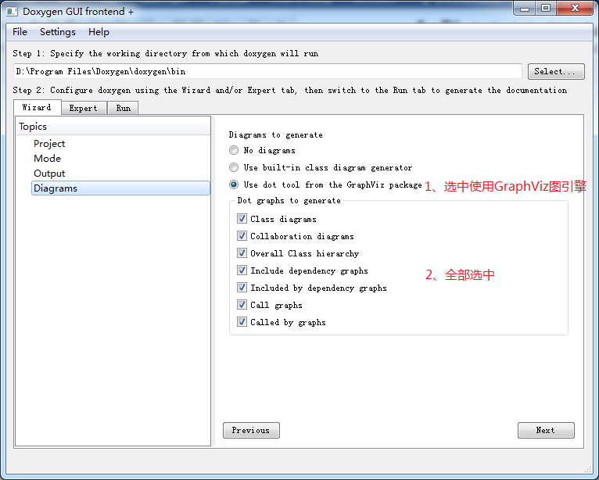

至此，完成了基础配置。

1. 高级配置

（1）定位到Expert->Project，完成如下图的配置；

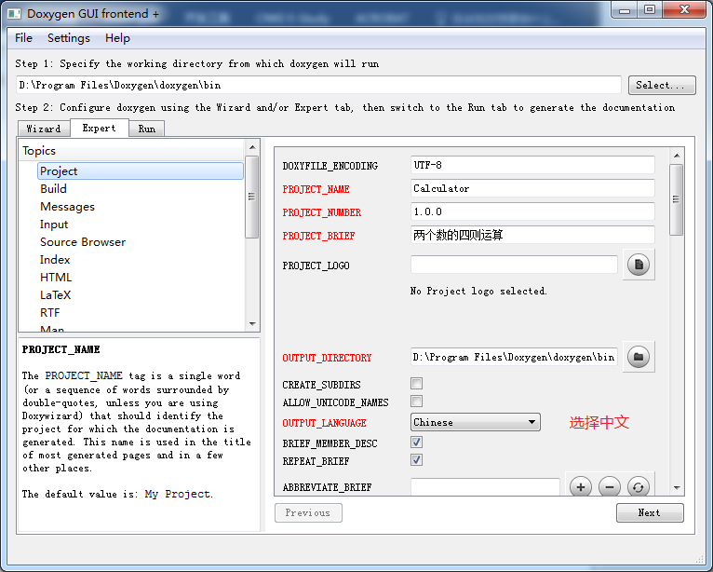

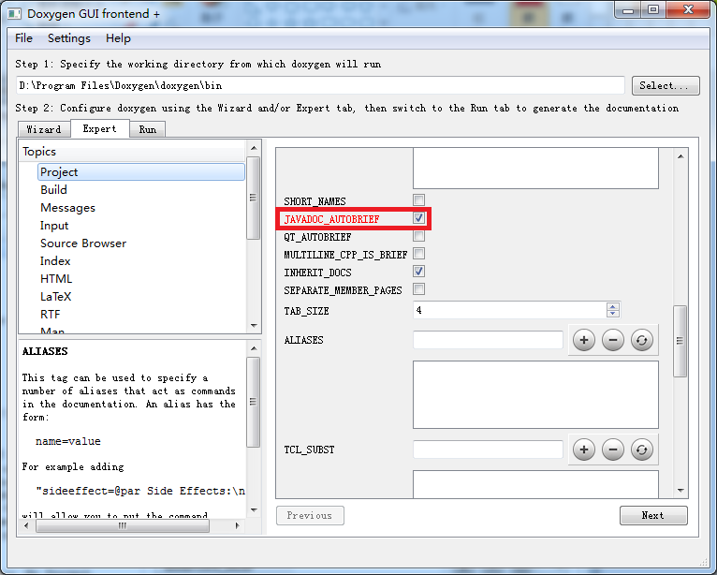

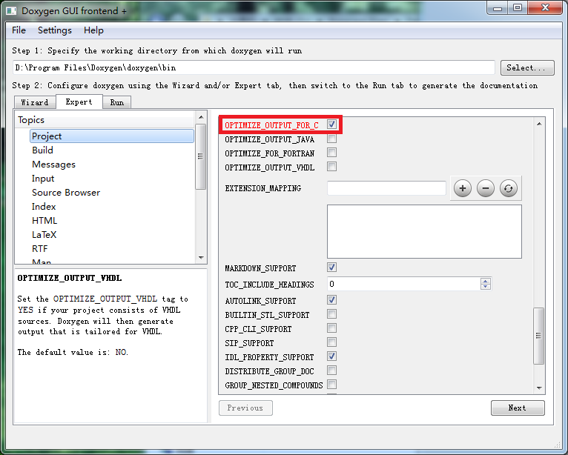

（2）点击Next，定位到Expert->Build，完成如下图的配置；

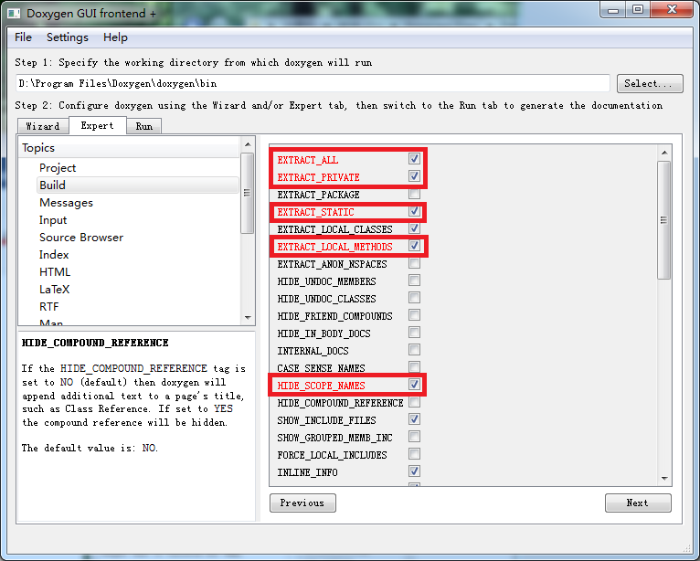

（3）点击Next，定位到Expert->Input，完成如下图的配置；

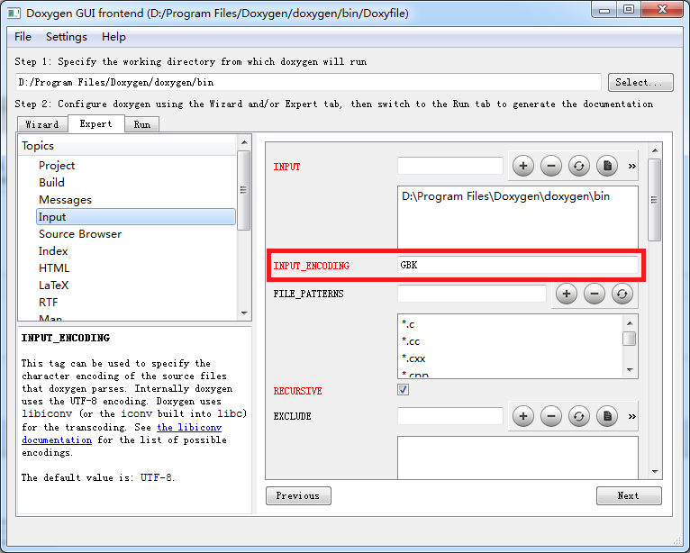

（4）点击Next，定位到Expert->Source Browser，完成如下图的配置；

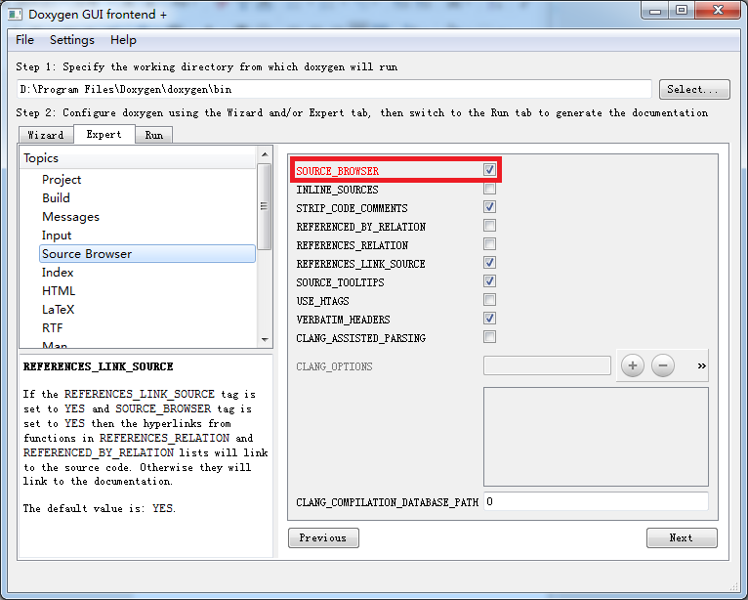

（5）点击Next，定位到Expert->RTF，完成如下图的配置；

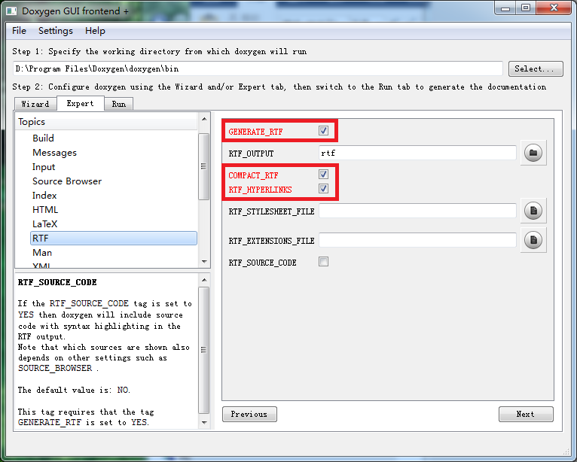

（6）点击Next，定位到Expert->Dot，完成如下图的配置。

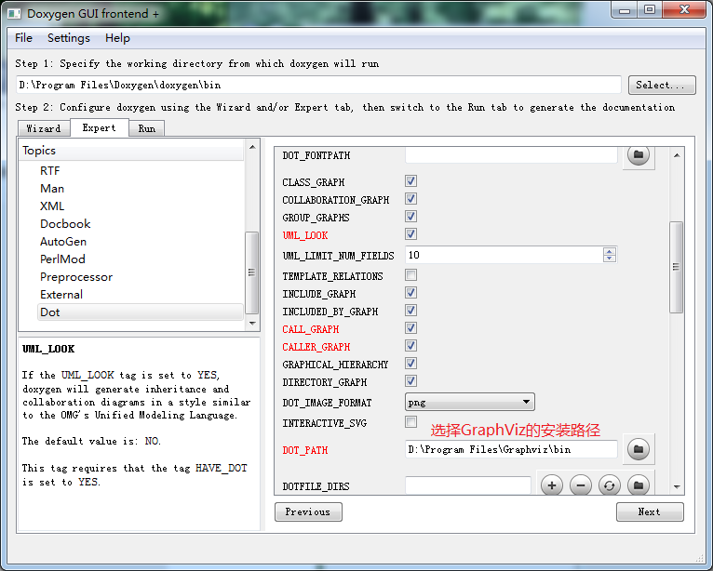

至此，完成了Doxygen的高级配置，同时也完成了所有配置，点击File->Save，选择Doxygen的运行路径进行保存。

**三、运行软件**

点击Run界面下的Run doxygen按钮，从而运行Doxygen，运行界面如下图所示。

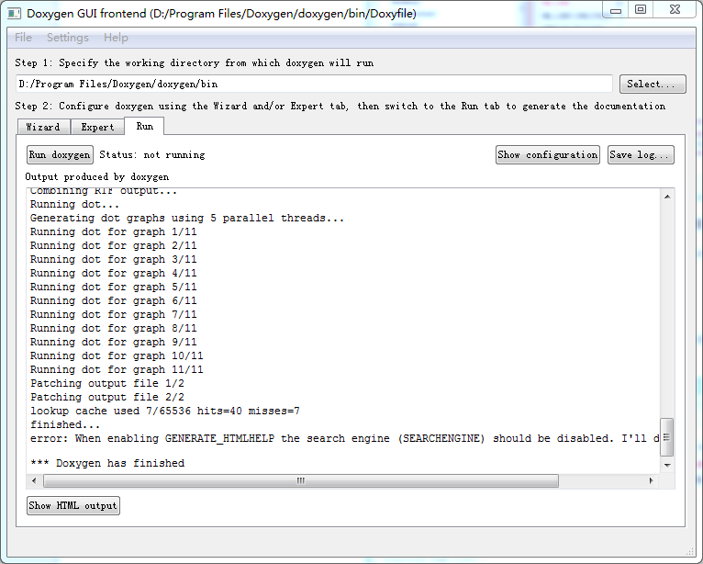

部分运行结果如下图所示：

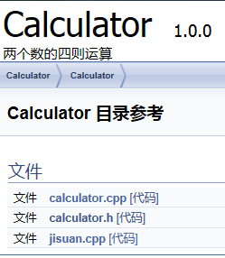

点开最后那个文件可以看到如下图所示：

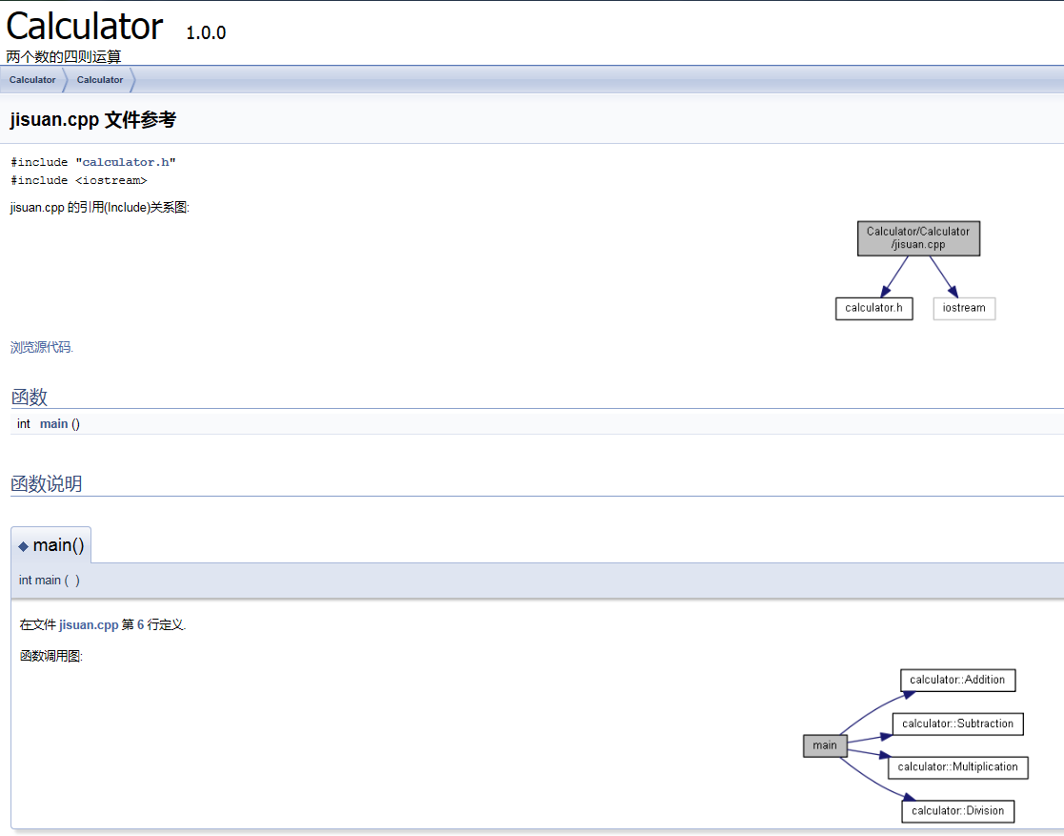

以上是html格式的文件，在latex文件夹下也可以找到对应的pdf格式的文件以及在rtf文件夹下也能找到对应的文件。